Периодическое издание Калужской региональной организации ВОИ

**ПРЕОДОЛЕНИЕ**



Распространяется бесплатно в представительствах Калужской региональной организации ВОИ

№2 от 1 декабря 2023г.

***Задача газеты стать надежным другом и помощником членам Калужской региональной организации ВОИ. Это знакомство с законами и положениями, реализация различных проектов, приглашение на конкурсы, соревнования и мероприятия. А, самое главное, поддержка и защита читателей газеты, а значит – обмен мнениями, информацией о событиях, жизни, проблемах и потребностях членов КРО ВОИ.***

**ДОСТУПНАЯ СРЕДА.**

[*«Доступная среда»*](https://zhit-vmeste.ru/gosprogramma-dostupnaya-sreda/)*– государственная программа, призванная облегчить жизнь людей с инвалидностью, а также, иных маломобильных граждан, предоставляющая им возможность максимально интегрироваться в общество, утверждена постановлением Правительства Российской Федерации от 29 марта 2019 г. № 363.*

Доступная Среда – это программа, которая предполагает производство продукции, оборудования, товаров и среды, заботясь о ее доступности и удобстве для, как можно, большего количества людей. Часто говорят, что Доступная среда применяется для удобства маломобильных групп населения. В свою очередь, термин «маломобильные группы» многие воспринимают, как понятие «люди с инвалидностью», что на самом деле не так, ведь люди с инвалидностью - лишь одна из категорий маломобильных групп.

Согласно официальному определению, маломобильные группы населения – это люди, испытывающие затруднения при самостоятельном передвижении, получении услуги, необходимой информации или при ориентировании в пространстве. Таким образом, под данную категорию подпадает довольно большая часть населения. По данным из различных источников составляет от 30 до 50% всего населения.

Ограничение мобильности или функциональные ограничения могут быть связаны с физическими особенностями человека - инвалидностью, детским или пожилым возрастом, очень высоким или маленьким ростом, а могут быть связаны с временными состояниями - беременность, стресс, болезнь, травма.

Так же, ограничение может быть вызвано отсутствием опыта или знания. Например, турист, в стране, в которой говорят на другом языке или имеют другие правила. Без посторонней помощи, если нет универсальных понятных отметок и указателей, человеку будет трудно сориентироваться.

Неудачно сконструированные помещения, или предметы могут создавать неудобства для определенных категорий и, тем самым, делать их маломобильными. Разработку и реализацию положений о Доступной среде все очевиднее можно увидеть вокруг. Сделано уже много, но еще больше планируется сделать. Это доступ в общественные учреждения, театры, больницы, школы, вокзалы, аэропорты, так же при строительстве новых домов или капитальном ремонте старых зданий. И, судя по приведенному графику, программа реализуется успешно.

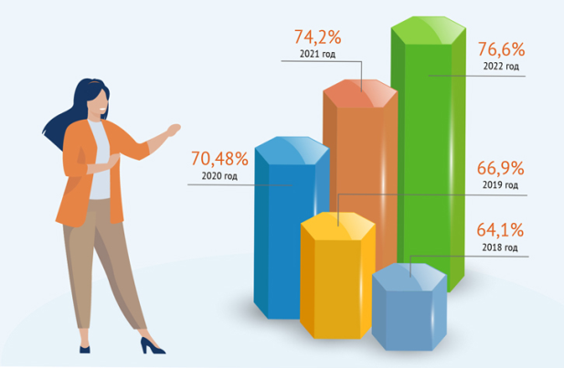

**В Калуге отпраздновали День по­жилого человека.**

Праздник для активистов территориальных общин и жителей избирательных округов организовали 2 октября депутаты Город­ской думы Калуги. Торжества были при­урочены к Международному дню пожилого человека. Хочется отметить, что от нашего общества были приглашены 40 человек.

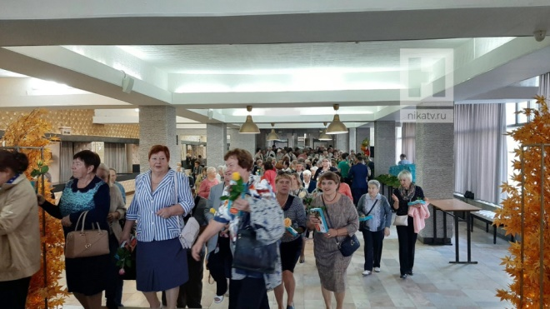

Праздник начался с порога. При встрече депутаты дарили торт, цветы. Говорили теплые слова и добрые пожелания. Глава городского самоуправления Калуги Юрий Моисеев, депутаты Сергей Павлов, Константин Сотсков, Андрей Макаров, Виктор Борсук и Наталия Кононова по­здравили каждого приглашенного с празд­ником.

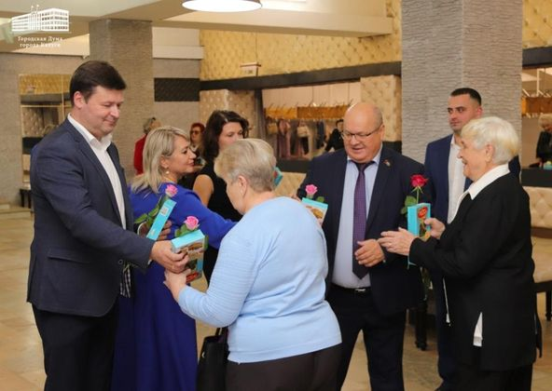

Также, гостей праздника ждал спектакль «Комедия по вызову».

«Сегодня здесь собрались люди зрелые, но очень активные, — отметил Юрий Мои­сеев. — Мы постарались дать пожилым людям заряд хорошего настроения и бод­рости, возможность встретиться и пооб­щаться. От всей души благодарю предста­вителей старшего поколения за всё, что они сделали для нашего города, за их доб­росовестный труд и активную жизненную позицию!»

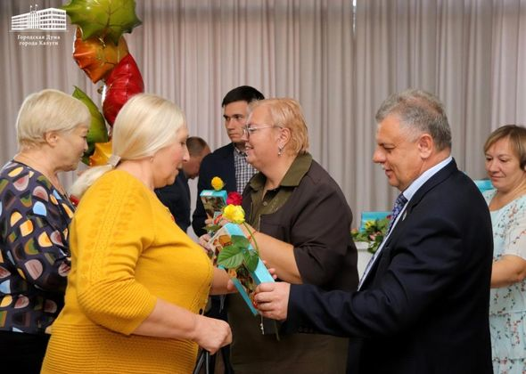

«День пожилого человека рассматриваем как День семьи, уважения к старшим. К нашим бабушкам, дедушкам. Сегодня приходят уже с внуками, даже с правнуками приходят, -  рассказал заме­ститель председателя городской думы Ка­луги Сергей Павлов, - Есть возможность встретиться, пообщаться, но самое глав­ное, сказать «спасибо», старшему поколению за все, что они сделали, за их самоотверженный труд. И пожелать самое главное — здоровья и долгих лет жизни».

-------------------------------------------ПРЕОДОЛЕНИЕ№2 декабрь 2023г---------------------------------------------------------**2**---

**ПРАЗДНИК В КИРОВЕ**

В осеннем календаре есть дата, когда сердца переполняются чувством глубокой признательности, когда хочется говорить слова благодарности, быть особенно чуткими и внимательными к людям «золотого» возраста. 2 октября, в День пожилого человека, ДК «Юбилейный» города Киров гостеприимно встречал людей мудрых и уважаемых. Жизнь серебром украсила их виски, а сколько морщинок судьба развесила паутиной у глаз! Длинная жизннь не бывает простой, прибавляет знаний , мудрости, которые хочется впитать и сохранить.

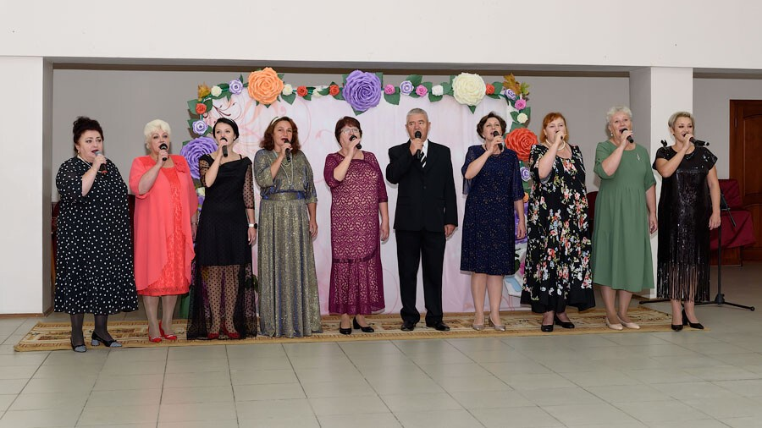

С искренними и сердечными словами поздравлений перед виновниками торжества выступили: глава Кировской районной администрации И.Н. Феденков, председатель Кировского совета ветеранов Фоменко Н.Д. Лучшим общественникам и активистам организации инвалидов и ветеранов были вручены благодарственные письма главы Кировской городской администрации. Хочется отметить, что в концерте для гостей праздника выступил от местной организации ВОИ народный ансамбль русской песни «Юбилейный, во главе с предселателем организации Василенко Р.И.,а, также, показали свое мастерство участники народного хора ветеранов, ведущие солдисты города.

**Добрые дела этого дня**

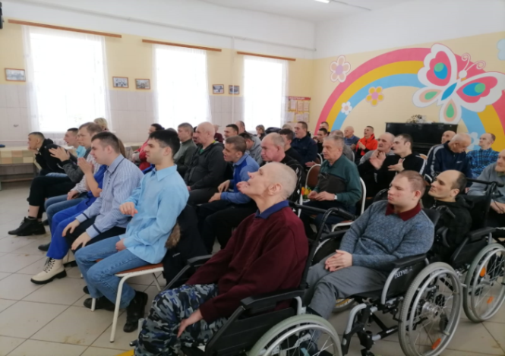

Особое направление деятельности Кировского МКУ Дворец культуры «Юби­лейный» - люди с ограниченными возможностями здоровья.

В этот же день, 3 октября, для проживающих в Доме социального обслуживания, самодеятельные артисты ДК подарили большую концертную программу ко Дню пожилого человека. В кон­церте приняли участие – народный хор ветеранов, народный ансамбль рус­ской песни. И это уже не первая встреча. Ребята всегда встречают любимых исполнителей восторженно и каж­дый раз певцы возвращаются с подарками, сделанными руками благодар­ных зрителей.

------------------------------------------------ПРЕОДОЛЕНИЕ №2 декабрь 2023 г.-----------------------------------------------**3**---

***С ЗАБОТОЙ ОБО ВСЁМ.***

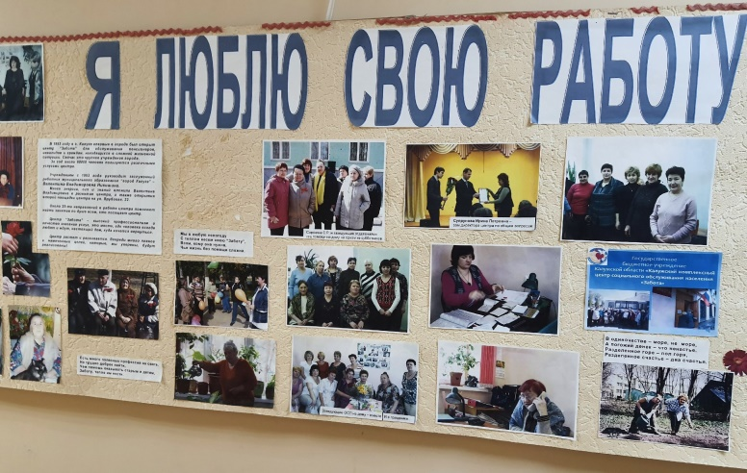

*Калужский комплексный центр социального обслуживания населения "Забота" был осно­ван в 1993 году. Деятель­ность центра направлена на решение жизненно важ­ных вопросов одиноких и проживающих в семьях пенсионеров, инвалидов, а также граждан, находя­щихся в трудной жизненной ситуации, инвалидов с дет­ства старше 18 лет. Центр предоставляет следующие виды социальных услуг без обеспечения проживания: социально-бытовые, социально-оздоровитель­ные, социально-транспортные, срочные социальные услуги. При необходимо­сти услуги предо­ставляются на дому*.

А теперь о том, что можно получить в комплексном центре «Забота». Очень многие инвалиды, пенсионеры и их близкие имеют смутное пред­ставление о полном перечне услуг центра. Самое главное, помощь имеет заявительный характер. Представив соответственные документы, можно за­ключить договор о социальном такси, воспользоваться услугами прачечной, проката, социальной столовой и парикмахерской. Многочисленные кружки по интересам организованы так, что, следуя расписанию, формируются неболь­шие группы, а, значит, каждому члену кружка уделяется максимум внимания. И, как результат, члены кружков достигают мастерства, достойного быть вы­ставленным на всеобщее обозрение. Это и рисование, причем не только крас­ками, но и пластилином. Кружок «Волшебная нить» - это простор воображе­нию, начиная от декорирования джутовой нитью любой коробочки или вазочки, заканчивая декоративным панно, салфетками с самыми замыслова­тыми решениями. При библиотеке собираются любители литературы, поэзии, создаются творческие коллективы, принимающие участие в праздничных ме­роприятиях, в том числе чествование именинников, юбиляров. Предлагаются экскурсии не только по городу, но и области. Для под­держания здоровья можно заниматься лечебной физкультурой, отдохнуть в комнате для медитации, проконсультироваться у психолога, получить физиопроцедуры и массаж. А в критической ситуации есть отделение срочных услуг, так же «телефон доверия». Кроме того, отделение социального обслуживания на дому тоже предлагает большой перечень услуг. Это не только приобретение про­дуктов, уборка по дому, подготовка продуктов к готовке. Если необходимо, то предоставляется возможность пригласить сиделку к лежачему больному. Ну, а теперь самое главное. Да, большая часть услуг бесплатная. А если и требуется оплата, то это небольшие суммы. Глав­ная задача – чтобы каждый клиент центра мог своевременно получить необ­ходимую социальную помощь, ощутить полноту и радость жизни. Остается выбрать направление, в котором хочется заниматься или обратиться за помощью. Двери центров по области открыты для всех. Телефоны указаны.

**[ПЕРЕЧЕНЬ ГОСУДАРСТВЕННЫХ УЧРЕЖДЕНИЙ СОЦИАЛЬНОГО ОБСЛУЖИВАНИЯ ГРАЖДАН ПОЖИЛОГО ВОЗРАСТА И ИНВАЛИДОВ](https://mintrud.admoblkaluga.ru/page/podved/?ysclid=lopp7xdfgx489951562)**

**Калужский комплексный центр соц. обслуживания населения "Забота"**

248021, г. Калуга, ул. Московская, 217, 248025; г. Калуга, ул. Врубовая, д. 22,

249800, пос. Ферзиково, Калужская область, ул. Карпова, д. 25.

Приемная директора центра 8(4842) 55-46-66

Отд. дневного пребывания граждан 8(4842) 55-80-11

Отделение комплексной реабилитации инвалидов 8(4842) 51-68-71

Отделение срочного социального обслуживания 8(4842) 55-01-68

Служба по уходу за лежачими больными 8(4842) 55-80-11

Служба проката 8(4842) 51-70-73

Прачечная служба 8(4842) 51-70-73

Отделение «Социальное такси» 8(4842) 55-75-78

"Телефон доверия" 8(4842) 55-70-57; 8(4842) 55-05-18

Отделения социального обслуживания на дому граждан пожилого возраста

и инвалидов 8(4842) 79-13-96, 8(4842) 79-16-06, 8(4842) 51-64-63

**Отд. социального обслуживания на дому граждан пожилого возраста и инвалидов в пос. Ферзиково** 8(48437) 3-10-82

**ГБУ КО Бабынинский центр социального обслуживания граждан*.**

249210 Калужская обл, пос.Бабынино, ул. Новая, д. 4, т. 8(48448) 2-18-94  
**ГБУ  КО Боровский центр социального обслуживания граждан*.**

249010, Калужская область, г. Боровск, ул. Ленина, д. 22, т.  8 (48438) 4-25-61  
**ГБУ  КО Дзержинский центр социального обслуживания граждан*.**

249832 ,Калужская обл. г. Кондрово, ул. Комарова , д.3, т. 8(48434) 3-39-47  
**ГБУ КО Жуковский комплексный центр соц. обслуживания населения*.**

249160, Калужская обл., г. Белоусово, ул. Московская д.91, т. 8(48432) 57-0-56  
**ГБУ КО Кировский центр социального обслуживания граждан *.**

249440, Калужская обл., г. Киров, ул. Бебеля, д.1-б, тел./факс: 8(48456) 5-70-07  
**ГБУ  КО Козельский центр социального обслуживания граждан*.**

249722 Калужская обл., г.Козельск, ул. Б.Советская, д.47, т: 8(48442) 2-00-17  
**ГБУ  КО "Людиновский центр социального обслуживания граждан*.**

249400, Калужская обл., г.Людиново, ул.Московская, д.6, т. 8(48444) 6-45-29  
**ГБУ  КО Малоярославецкий центр социального обслуживания граждан*.**

249091 Калужская обл. г.Малоярославец, ул.Г.Соколова, д.2, т. 8(48431) 2-67-65  
**ГБУ  КО Обнинский центр социального обслуживания граждан*.**

249038, Калужская обл., г. Обнинск, пр. Ленина, д.106, т. 8(48439) 6-78-61, 7-64-91  
**ГБУ  КО Сухиничский центр социального обслуживания граждан*.**

249275, Калужская область, г. Сухиничи, ул.Ленина, д.5-А, т. 8(48451) 5-34-39  
**ГБУ  КО Юхновский центр социального обслуживания граждан*.**

249910, Калужская область, г. Юхнов, ул. К. Маркса, д. 21, т. 8(48436) 2-51-29

*- полное название «центр социального обслуживания граждан пожилого возраста и инвалидов».  
**Телефонный номер Единого контакт-центра взаимодействия**

**с гражданами Социального фонда России: 8(800) 100-00-010**

--✀-------------------------------ПРЕОДОЛЕНИЕ №2 декабрь 2023 г.---------------------------------------------------**4-5**------

**Выступление в Смоленске.**

Осенью Калужская делегация ВОИ совместно с обществом ВОС приняла уча­стие в фестивале творчества инва­лидов "**Вместе мы сможем больше**" в городе-герое Смоленск.



Название «**Вместе мы сможем больше**» – это и своеобразный девиз фестиваля, и его творческая концепция. Ведь здесь собираются люди, чьи ограни­ченные физические возможности не стали поводом для отказа от актив­ной жизни. Фестиваль прошел при поддержке Министерства культуры РФ и Российского фонда культуры.

Участниками стали представители делегаций из шести областей: Брян­ской, Калужской, Московской, Псков­ской, Тверской и Смоленской. Со­стязались и демонстрировали свое мастерство в народном, академиче­ском, эстрадном и жестовом пении, хореографическом и театральном искусстве, музыкально-инструмен-тальном исполнительстве, автор­ской поэзии и бардовском творче­стве, а также в оригинальном жанре, декоративно-прикладном и изобра­зительном искусстве. В общей сложности калужане приняли уча­стие в 5 номинациях. И, с гордостью можно и нужно отметить, что в итоге калужская делегация показала от­личные результаты.

Так, дипломантами первой степени стали: Народный ансамбль «Юби­лейный», под руководством Васи­ленко Р.И., вокальный ансамбль «Ивушка», под руководством Липа­това А.Ф., Филюшко Н.А. – эстрад­ное пение, Тишина С.Т. – народное пение, Васильченко Т.П.- авторская поэзия.

Диплом второй степени получила Василенко Р.И. – народное пение.

Дипломы третьей степени получили: Левченко Л.Е. – эстрадное пение, дует Алексеева С.Н. и Липатов А.Ф. – эстрадное пение.

А приз зрительских симпатий полу­чила Лавренева Е.С. - мастер деко­ративно-прикладного искусства.

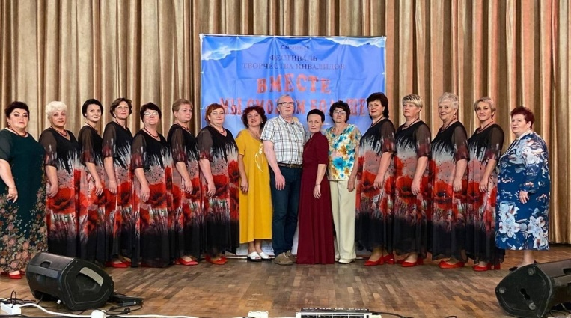

Программа фестиваля получилась разнообразной и интересной. Кон­церты, мастер-классы, вечера от­дыха, выставки. И главное, по сло­вам организаторов, общение с еди­номышленниками. Итогом конкурс­ной программы фестиваля «Вместе мы сможем больше» стал гала-кон­церт из выступлений победителей в различных номинациях.

-------------------------------------------------------ПРЕОДОЛЕНИЕ №2 декабрь 2023 г.----------------------------------------------------**6**--

**Спортивный фестиваль «Сочи 2023», успехи калужской команды.**

*С 1 по 7 октября на федеральной территории «Сириус» г. Сочи прошел Всероссийский физкультурно-спортивный фестиваль инвалидов с ПОДа «Сочи 2023».*

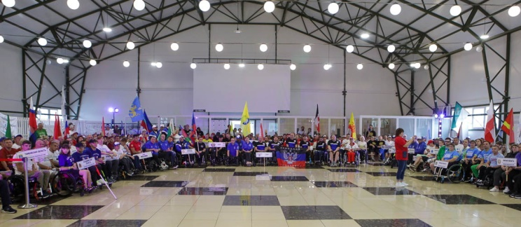

В фестивале приняли участие 431 человек из 53 регионов России.

Сборная команда Калужской региональной организации ВОИ (8 человек) заняла 22 итоговое общекомандное место.

Участники соревновались в семи дисциплинах: дартс, легкая атлетика, настольный теннис, пауэрлифтинг, плавание, пулевая стрельба и быстрые шахматы.

Наши спортсмены приняли участие в следующих дисциплинах:

Тихонов Сергей и Коробов Александр - настольный теннис. В своих классах соответственно заняли первое и третье места.

Филюшко Наталья и Денисов Павел – плавание 50 м вольным стилем. В своих классах заняли третьи места.

Калужская область, представленная Денисовым Павлом и Асминкиным Максимом, в командном результате по дартсу заняла итоговое 4 место.

Нужно отметить, что Асминкин Максим впервые попробовал свои силы в дартсе и пулевой стрельбе на соревнованиях такого уровня.

Кроме соревновательной части в программу вошло проведение мастер-классов  «Виртуальный мир» по настольным спортивным играм, а также досуговые мероприятия.

«Участие в таких фестивалях  позволяет людям с инвалидностью поверить в свои силы, реализовать возможности, добиться самых высоких спортивных результатов, — отметил на открытии председатель ВОИ, депутат Госдумы РФ, паралимпийский чемпион, Михаил Терентьев.  — Уверен, что каждый из участников продемонстрирует свое спортивное мастерство, обретет новых друзей и оценит богатство природы Краснодарского края».

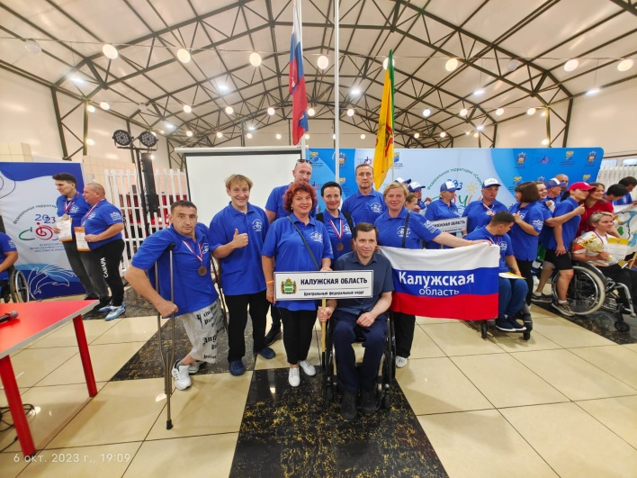

Да, фестиваль объединяет людей и доказывает обществу, что нет никаких преград перед человеком с инвалидностью. Люди с ограниченными возможностями здоровья могут заниматься спортом, творчеством, проявлять себя в разных сферах социальной жизни.

*Первый Всероссийский физкультурно-спортивный фестиваль ВОИ состоялся в 2007 году. В этом году он совпал 35-летним юбилеем организации.*

--------------------------------------------ПРЕОДОЛЕНИЕ № 2 декабрь 2023г.---------------------------------------7---

**Вчера, сегодня, завтра МО ВОИ г. Обнинск**

Обнинская местная организация ВОИ основана в 1988г. и насчитывает в своем составе более 750 человек. В своей деятельности она уделяет особое внимание участию членов общества в городских мероприятиях и праздниках, экскурсионных поездках, посещении музеев, организации сезонных выставок работ. Это активная общественная жизнь местной организации.

Но были и особые достижения. Так, благодаря инициативе членов ВОИ, совместно с администрацией, был организован сбор средств для пристройки лифта к главному корпусу клинической больницы № 8 г Обнинска. Проект назвали «Народный лифт». Удалось собрать более 3 миллионов рублей. Свою лепту внесли не только крупные градообразующие предприятия города, меценаты, но и простые граждане города. Координацию и контроль над строительством вела председатель общества той поры, Янович М.Н., Нужно отметить, что она возглавляла организацию ВОИ г. Обнинска более 25 лет и за многолетний труд и вклад в развитие города награждена орденом «За заслуги перед Отечеством II степени».

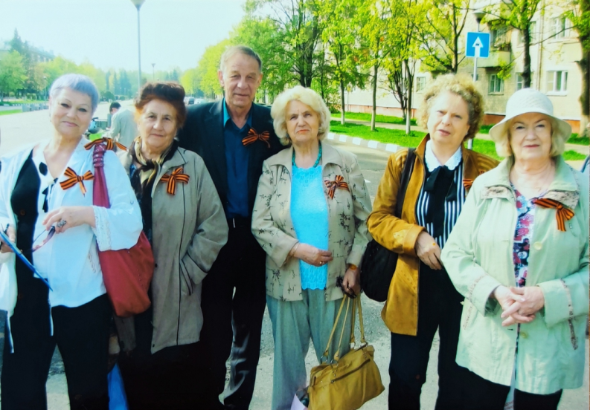

В настоящее время МО ВОИ возглавляет Филиппов С.Н. И уже можно отметить активную работу организации. Совместно с администрацией и прокуратурой города в здании клуба «Ветеран» были неоднократно поведены консультационные встречи прокурора города с членами общества. Более 20 вопросов были озвучены и большая часть из них решена положительно. Ведется активная работа по обмену опытом и сотрудничеством с организацией ВОИ г. Боровска. Члены МО ВОИ Обнинска активно помогают участникам СВО, отправляя посылки, денежные средства, индивидуальные подарки. На одном из последних собраний организации было принято решение о создании своей библиотеки с обменным фондом.

И, в преддверии декабря, организуется выставка народного творчества и ведется активная работа по подготовке к торжественному мероприятию, посвященному Международному дню инвалида и 35-летию общественной организации «Всероссийское общество инвалидов».

**-------------------------------------------------------------------------------------**

Используется информация из интернета, заметки журналистов и личные послания читателей. Бесплатная газета. Тираж 100 экз. КРО ВОИ Калуга, ул. Суворова, 117,стр.3 (второй этаж)

тел.+7(4842)79-53-58

Эл. почта gazetakrovoi@yandex.ru

------------------------------------------ПРЕОДОЛЕНИЕ №2 декабрь 2023г.---------------------------------------------------------8-----